|  |  |  |  |  |
| --- | --- | --- | --- | --- |
| **Bild** | **Bezeichnung** | **Preis pro** | **Preis** | **Bestellung** |
|  | **019612**  **FIFA 365 Adrenalyn XL 24/25 TC** 24 Booster/Display,  18 Display/Umkarton  EAN: 8051708019612 (Display), 4143755201509 (dt. Code Booster), 8051708014716 (int. Code Booster) UVP: 1,50 € | **1 Display** | **€** |  |
|  | **412905**  **FIFA 365 Adrenalyn XL 24/25  STARTER**  Sammelordner + Magazin Guide + Game Board + 2 Flow Packs + 1 LE Card,  25 Stück im Umkarton EAN: 4143755412905 UVP: 12,90 € | **1 Stück** | **€** |  |
|  | **508905**  **FIFA 365 Adrenalyn XL 24/25  MULTIPACK**  6 Packs + 1 LE Card,  30Stück im Umkarton EAN: 4143755508905 UVP: 8,90 € | **1 Stück** | **€** |  |
| Ein Bild, das Text, Flyer, Fußball, Spieler enthält.  Automatisch generierte Beschreibung**Ein Bild, das Text, Screenshot, Grafikdesign, Flyer enthält.  Automatisch generierte BeschreibungEin Bild, das Text, Spielzeug, Cartoon, Spiel enthält.  Automatisch generierte Beschreibung**Ein Bild, das Text, Verpackung und Etikettierung, Cartoon, Box enthält.  Automatisch generierte Beschreibung | **016055**  **FIFA 365 Adrenalyn XL 24/25  FAT PACK DISPLAY**  10 Fat Packs/Display, (24 + 2 Trading Cards)  7 Display im Umkarton  EAN 8051708016055 (Display) 4143755305900 (dt. Code Booster) 8051708016048 (int. Code)  UVP.: 5,90 € | **1 Display** | **€** |  |

|  |
| --- |
| Ihre Firma  Ihre Straße  Ihre PLZ / Ihr Ort  Ihre e-mail / Tel.Nr. / Fax Nr. |

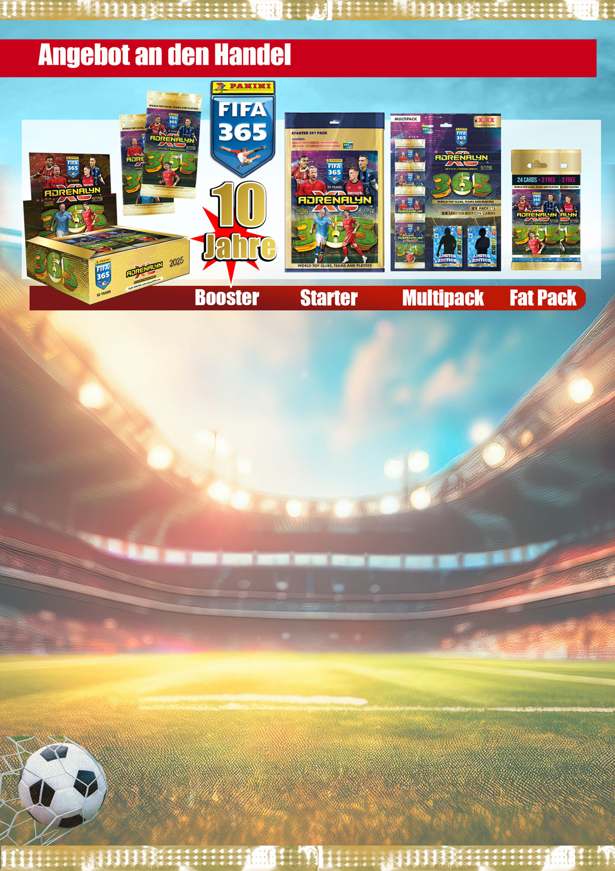

|  |
| --- |
| Ihre AGB |

|  |  |  |  |  |
| --- | --- | --- | --- | --- |
| **Bild** | **Bezeichnung** | **Preis pro** | **Preis** | **Bestellung** |
|  | **015041**  **FIFA 365 Adrenalyn XL 24/25**  **PREMIUM BOX DISPLAY**  10 Packs im Display, 24 Display/Umkarton 10 Trading Cards inkl. 3 Special Cards  + 1 LE Card EAN: 8051708015041 (Box),  EAN: 8051708015034 (Pack) UVP: 4,99 € | **1 Display** | **€** |  |
|  | **015065**  **FIFA 365 Adrenalyn XL 24/25**  **PREMIUM GOLD DISPLAY (demnächst)**  10 Premium Gold Blister im Display,  1 Premium Flow Pack + 3 LE Cards EAN: 8051708015065 (Display), 8051708015058 (Pack) UVP: 9,90 € | **1 Display** | **€** |  |
| **Ein Bild, das Box, Verpackung und Etikettierung, Behälter, Spielzeug enthält.  Automatisch generierte Beschreibung** | **014747**  **FIFA 365 Adrenalyn XL 24/25**  **CLASSIC TIN**  10 Flow Packs + 3 LE Cards,  8 Tins pro Umkarton  EAN: 8051708014747 UVP: 15,90 € | **1 Stück** | **€** |  |
| Ein Bild, das Handy, Text, Gerät enthält.  Automatisch generierte Beschreibung | **015027**  **FIFA 365 Adrenalyn XL 24/25**  **POCKET TIN DISPLAY**  Inhalt: 5 Flow Packs + 1 LE Card,  5 Pocket Tins/Display, 4 Display/Umkarton  EAN: 8051708015027 (Display), 8051708014730 (Tin) UVP: 7,50 € | **1 Display** | **€** |  |
| **Ein Bild, das Text, Behälter, Essen, Cartoon enthält.  Automatisch generierte Beschreibung**Ein Bild, das Text, Essen, Süßigkeiten enthält.  Automatisch generierte BeschreibungEin Bild, das Text, Cartoon, Flyer, Spielzeug enthält.  Automatisch generierte Beschreibung | **014969**  **FIFA 365 Adrenalyn XL 24/25 ADVENTSKALENDER (Ende 09.2024)**  Maße: 441x272x44mm Inhalt: 24 Blind Flow Packs + 24 International Star Cards + 1 Golden Baller  EAN: 8051708014969 UVP.: ohne Preisauszeichnung! | **1 Stück** | **€** |  |

